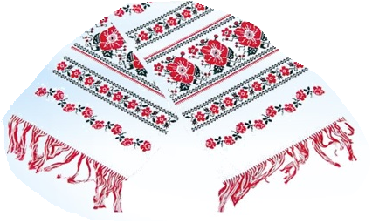

МАНГУШСЬКА РАЙОННА ДЕРЖАВНА АДМІНІСТРАЦІЯ
ВІДДІЛ ОСВІТИ
РАЙОННИЙ МЕТОДИЧНИЙ КАБІНЕТ


ВЕКТОР № 7:
ІНТЕГРАЦІЯ УКРАЇНОЗНАВЧОГО КОМПОНЕНТА В ДІЯЛЬНІСТЬ СУЧАСНОГО ВЧИТЕЛЯ УКРАЇНСЬКОЇ МОВИ ТА ЛІТЕРАТУРИ

Підготувала: Заікіна Тетяна Тимофіївна, учитель української мови і літератури, Бердянська ЗОШ І-ІІІ ст.
школа

Мангуш-2017

«Дай мені, мамо, рушник незалежаний,
вишитий півнями червонястими…»
(розробка теми з позакласної роботи)
Актуальність обраної теми
Український вишитий рушник – один із улюблених видів декоративно-прикладного мистецтва в Україні, оберіг, елемент інтер'єру.
Сьогодні ми бачимо могутню хвилю, яка несе відродження народних традицій українців.
Мета роботи
- поглибити знання учнів про український вишитий рушник, як оберіг;
- познайомити детальніше із видами українського рушника;
- пропагувати пісні та вірші про український рушник;
- виховувати естетичну насолоду від побаченого і почутого, бажання самим вишивати;
- познайомити з традиційною вишивкою рушників на Донеччині
Обладнання
- виставка рушників різних регіонів;
- рушники Донеччини;
- інтернет- матеріали до теми на інтерактивній дошці

2
Учитель: Український рушник… Його можна порівняти з піснею чи квіткою, яскравою зіркою, достиглою пшеницею… (на мультимедійній дошці слайд-шоу рушників) Що ж таке рушник?!Тлумачний словник пояснює так:
«Рушник – це прямокутний шмат лляного чи конопляного полотна, що має на кінцях , а часто і по всьому полю різноманітні вишиті або виткані композиції, що відображають світогляд та звичаї предків»
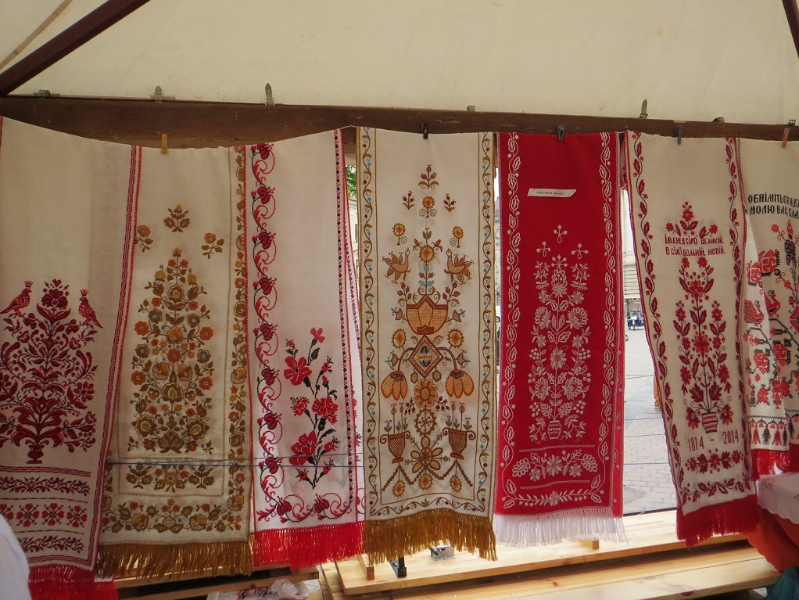
1й учень: Без рушника, як і без пісні , не обходяться народження, хрестини, одруження, зустріч дорогих гостей і проводи в останню путь (зразки рушників на дошці)
2й учень: Мудрі наші предки, мабуть, на всі випадки життя мали вишитий рушник. Для України притаманний рушник, вишитий хрестиком, бо хрест – символ віри. Вишивають і гладдю, але значно рідше.
3
3й учень: Видатний український учений-етнограф Іван Гончар говорив: «Українці мають стільки рушників, що ними можна оперезати земну кулю декілька разів».
Учитель: Важливу роль мали кольори на вишиваному рушниці. Наприклад, чорний і червоний переважали на повсякденних рушниках і означали радість і горе, синій і жовтий – це символи здоров'я і везіння, а білий, це колір сили. Предки вірили в те, що чорний колір утримує інформацію, береже здобуте, але водночас є і символом смерті.
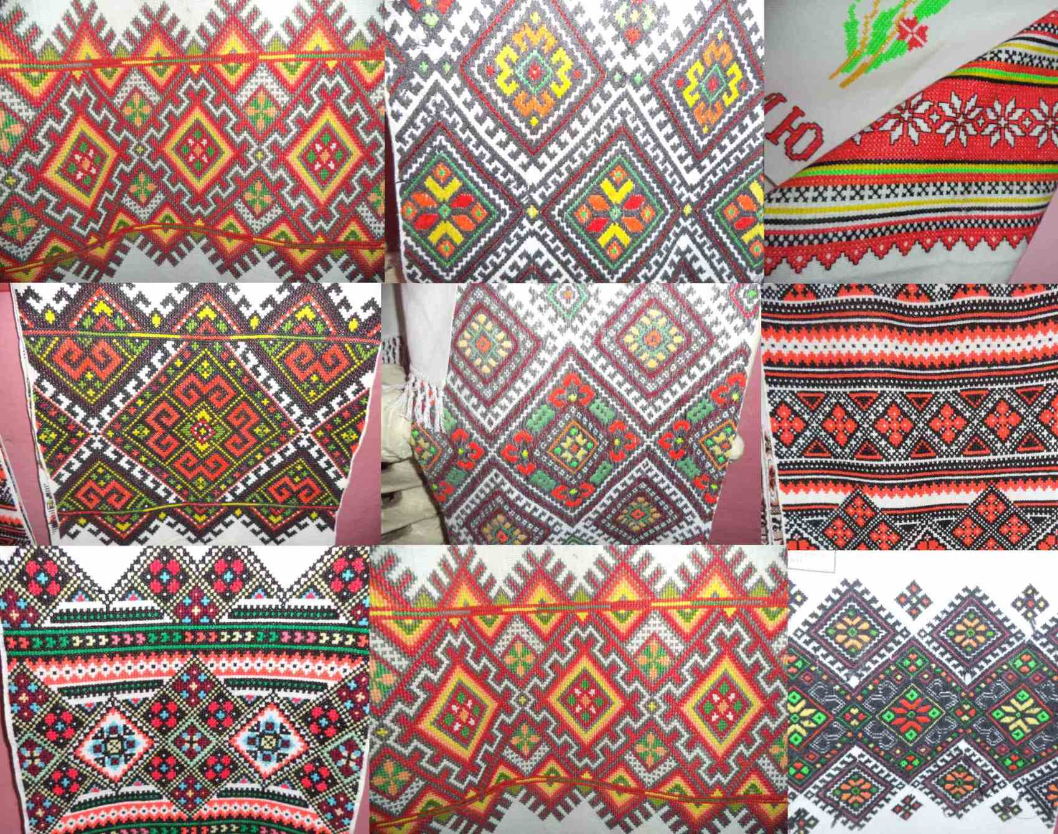
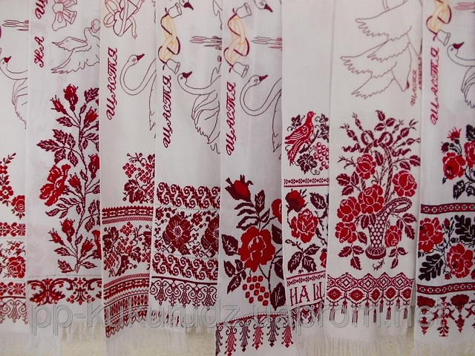
4
4й учень: На рушниках переважали геометричні та рослинні орнаменти, у родинах налічувалось до сорока видів різноманітних рушників. Окремо вишивалися рушники для маленьких дівчаток і хлопчиків, для заручень і сватання, для накривання хліба на столі (ілюстративний матеріал на мультимедійній дошці)
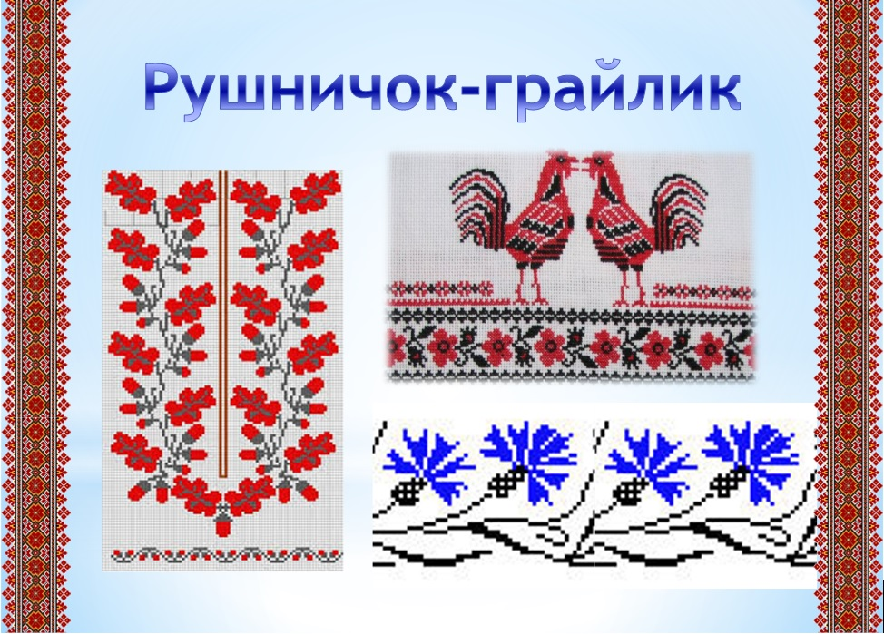
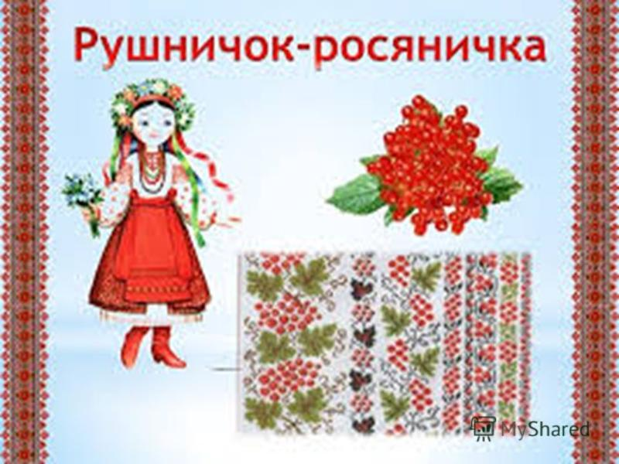
5й учень:Як багато у нас є гарних віршів та пісень про вишитий рушник. Звичайно ж, усі знають вірш Андрій Малишко «Пісня про рушник», яку поклав на музику Платон Майборода. Про цей оберіг складали поетичні рядки Микола Сом, Дмитро Павличко, Микола Вінграновський
5
фоном звучить мелодія «Пісня про рушник»
6й учень: А мати вишивала рушники
Думками й українськими піснями,
І слалися дорогами нитки,
І йшли по цих дорогах дні за днями.
7й учень: Життя з них починається і доля,
І зустріч, і прощання, і розлуки,
І житні колоски на тому полі,
Де сонце гладить материні руки
Проходять і тепер безодні ночі.
8й учень: Ті рушники, волошками розшиті,
І дивляться з них материні очі,
І чорнобривці, росами умиті.
7й учень:А мати вишивала рушники
Піснями й калинáми край дороги.
Ішли у даль життєвії стежки,
Не наче журавлі в осінню пору.

6
Учитель: Особливий ритуал з рушником проводився тоді, коли дорослий син вирушав з дому на війну.
Коли від дому твого
Довгий шлях кудись лежить,
Рушником з хрестом в дорогу
Рід тебе благословить.
Отак від народження до смерті з рушником. Не має він ні початку, ні кінця і символізує людську дорогу життя…
1й учень: Шануйте, друзі, рушники,
Квітчайте ними свою хату –
То обереги від біди.
2й учень: Шануйте ті, що дала мати,
Даруйте дітям з чистої роси,
Щоб легше їм в житті було долати
Похмурі та скрутні часи.
Шануйте, друзі, рушники.
3й учень: Хай здоров'я не зраджує вас,
Будьте завжди і ніжні, і милі,
Щоб вам радість, і щастя, й любов
Вишиваним цвіли рушником!
Всі разом учасники заходу виконують «Пісню про рушник»
7

